**МИНИСТЕРСТВО ОБРАЗОВАНИЯ И НАУКИ РЕСПУБЛИКИ САХА (ЯКУТИЯ)  
ГОСУДАРСТВЕННОЕ АВТОНОМНОЕ ОБРАЗОВАТЕЛЬНОЕ УЧРЕЖДЕНИЕ РЕСПУБЛИКИ САХА (ЯКУТИЯ)**

**«РЕГИОНАЛЬНЫЙ ТЕХНИЧЕСКИЙ КОЛЛЕДЖ В Г. МИРНОМ  
УДАЧНИНСКИЙ ГОРНОТЕХНИЧЕСКИЙ ФИЛИАЛ**

**ИССЛЕДОВАТЕЛЬСКАЯ РАБОТА**

**по учебной дисциплине Физика**

**на тему**

**«Физические свойства пружины»**

Автор проекта:

Студент 2 курса Э-20\9у

Шафигуллин Рамазан

Электромонтер по ремонту и обслуживании электрооборудования

Руководитель проекта:

Любавина С.А.– преподаватель физики

Удачный 2021 г.

СОДЕРЖАНИЕ

|  |  |  |
| --- | --- | --- |
|  | ВВЕДЕНИЕ | 3 |
| 1 | 1. ТЕОРЕТИЧЕСКАЯ ЧАСТЬ | 4 |
| *1.1* | Свойства пружин, виды, типы, основные параметры. | 4 |
| *1.1.1* | Теория о пружине | 4 |
| *1.1.2* | Классификации пружин по характеру нагрузки | 4 |
| *1.1.3* | Типы пружин | 5 |
| *1.1.4* | Основные параметры пружин | 6 |
| *1.1.5* | Применение пружин в современном мире | 6 |
| *1.1.6* | Закон Гука | 7 |
| 2 | ИССЛЕДОВАТЕЛЬСКАЯ ЧАСТЬ | 9 |
| *2.1* | Исследовать деформацию растяжения для пружин | 9 |
|  | ЗАКЛЮЧЕНИЕ | 11 |
|  | СПИСОК ИСПОЛЬЗОВАНЫХ ИСТОЧНИКОВ | 12 |

**«Физика в пружинах»**

**Автор: Шафигуллин Рамазан Ильясович, студент группы Э-20/9у**

**«2 курс, Электромонтер по ремонту и обслуживанию электрооборудования»**

**ГАПОУ РС (Я) «МРТК», Удачнинский горнотехнический филиал**

**ВВЕДЕНИЕ**

При изменении формы и размера под воздействием деформирующих сил каждое упругое тело пытается вернуться в начальное состояние и пружина не исключение. Известно, что на все тела, находящиеся на Земле, действует сила тяжести, обусловленная гравитацией.

**Пружина** - упругий элемент один из самых широко применяемых в конструкциях, приборах и различных механизмах, основная функция которого отклоняться под действием нагрузки и восстанавливать первоначальную форму при снятии нагрузки - отдающая или поглощающая механическую энергию.

**Актуальность:** Подтверждение теории о том, что пружина — это упругое тело.

**Гипотеза:** Проведя исследование пружины, можно узнать его свойства.

**Объект исследования:** пружина.

**Предмет исследования:** Свойства - жёсткость пружины.

**Цель исследования**: Исследование свойств пружины и закон Гука.

**Методы исследования:**

1. Математические (расчёт по физическим и математическим формулам).
2. Теоретические (изучение литературы, интернет, и т.д.).

**Задачи исследования**:

1.Изучить основные виды пружины и их предназначение.

2.Исследовать физические свойства пружины.

**«Физика в пружинах»**

**Автор: Шафигуллин Рамазан Ильясович, студент группы Э-20/9у**

**«2 курс, Электромонтер по ремонту и обслуживанию электрооборудования»**

**ГАПОУ РС (Я) «МРТК», Удачнинский горнотехнический филиал**

# 1. ТЕОРЕТИЧЕСКАЯ ЧАСТЬ

## 1.1 Свойства пружин, виды, типы, основные параметры.

**1.1.1. Теория о пружине**

**Пружина -** упругий элемент машин и различных механизмов, накапливающий и отдающий, или поглощающий механическую энергию.

С точки зрения классической физики, пружину можно рассматривать как устройство, накапливающее потенциальную энергию путём изменения расстояния между атомами эластического материала.

**1.1.2.** **Классификации пружин по характеру нагрузки**

На сегодняшний день существуют пружины: растяжения, сжатия, изгиба и кручения. Все они объединяются тем, что в них используется сила упругости материала. Под воздействием силы, приложенной извне, она изменяет свою форму, а потом принимает прежнюю форму, воздействуя на соседние детали.

КЛАССИФИКАЦИИ ПРУЖИН:

•Пружина сжатия

•Пружина изгиба

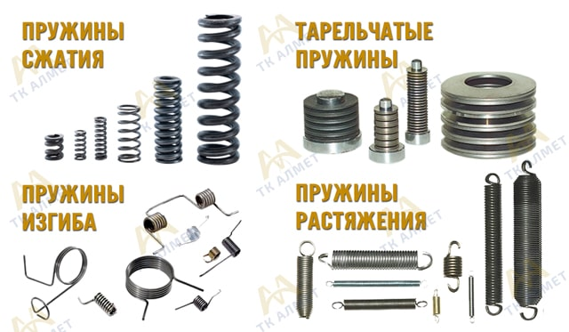•Пружина растяжения

•Пружина кручения

Рисунок 1 – Классификация пружин

*Пружины растяжения* - рассчитаны на увеличение длины под нагрузкой. В не нагруженном состоянии обычно имеют сомкнувшиеся витки. На концах для закрепления пружины на конструкции имеются крючки или кольца.

*Пружины сжатия* - рассчитаны на уменьшение длины под нагрузкой. Витки таких пружин без нагрузки не касаются друг друга. Концевые витки поджимают к соседним и торцы пружины шлифуют. Длинные пружины сжатия, во избежание потери устойчивости, ставят на оправки или стаканы.

*Пружины кручения* - могут быть двух видов:

a) Торсионные - стержень, работающий на кручение (имеет большую длину, чем витая пружина).

b) Витые пружины - работающие на кручение (как в бельевых прищепках, в мышеловках и в канцелярских дыроколах).

**1.1.3. Типы пружин**

Различные виды пружин, обладают своими определенными особенностями, которые стоит учитывать. Классификация проводится по конструктивным признакам.

ТИПЫ ПРУЖИН:

• Винтовые: Эта разновидность встречается в различных механизмах, устанавливается практически везде, к примеру, в автомобилях.

• Торсионные: Этот вариант исполнения напоминает предыдущий, но при этом работает на кручение и изгиб.

• Спиральные: Этот вариант исполнения напоминает плоский вид пружины, который закручивается по спирали в виде ленты.

• Тарельчатые: Этот вариант исполнения не напоминает стандартный вид пружины, так как состоит из нескольких последовательных дисков, соединенных между собой.

• Волновые: Этот вид представлен изогнутой по синусоиде металлической лентой, которая плавно накручивается по спирали.

• Газовые: Этот вариант исполнения отводится в особую категорию, так как при изготовлении не применяется проволока, а газ вместе с поршнем.

**1.1.4. Основные параметры пружин:**

* количество витков
* шаг витка
* диаметр проволоки
* предельно воспринимаемая нагрузка
* линейная зависимость между деформацией (осадкой) пружины и нагрузкой, приложенной к ней.

**1.1.5. Применение пружин в современном мире**

*Пружины в быту:*

* Большей популярностью в быту пользуется пружина растяжения. Обычно пружины растяжения покупают для механизмов, работа которых основана на возвратных движениях. Деталь компенсирует приложенное к ней усилие. Яркий пример – авто возвратная дверь.
* Бытовая мебель, в частности раскладные диваны и некоторые модели кроватей, оснащаются пружинами. Невозможно сосчитать количество окружающих нас приборов, содержащих этот гибкий элемент. В загородных домах, квартирах, технических помещениях и гаражах можно подыскать десятки примеров. Пружины также незаменимы в мелком бытовом ремонте.

*Пружины в автомобилях:*

Конструкция автомобилей включает десятки пружин. Это не только амортизирующие элементы, но и ряд других узлов. К примеру, для возврата барабанного тормоза используется пружина растяжения. Системы сцепления и газа также оснащаются рядом упругих металлических элементов. Они выполняют функцию возвращения педалей после отбрасывания ноги.

*Пружина в оружии:*

Боевая пружина, возвратная пружина, используется для выталкивания снаряда наружу, путем удара.

|  |  |
| --- | --- |
|  |  |
| Рисунок 2 – Пружина в оружии | Рисунок 3 – Пружина в автомобиле |

**1.1.6. Закон Гука**

Закон Гука — утверждение, согласно которому, деформация, возникающая в упругом теле (пружине, стержне, консоли, балке и т. д.), пропорциональна приложенной к этому телу силе. Открыт в 1660 году английским учёным Робертом Гуком.

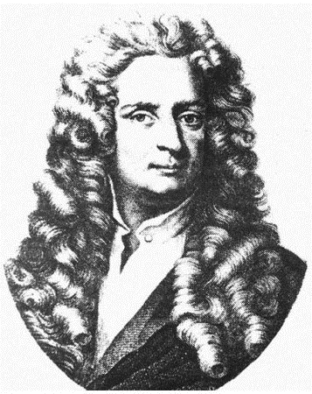

Рисунок 4 – Роберт Гук (1635-1703) английский изобретатель

Следует иметь в виду, что закон Гука выполняется только при малых деформациях. При превышении предела пропорциональности связь между напряжениями и деформациями становится нелинейной. Для многих сред закон Гука неприменим даже при малых деформациях.

Если к пружине повесить одну гирьку, тогда пружина деформируется на некоторую величину X. Если к пружине подвесить две одинаковые гирьки, то удлинение стало в два раза больше. Удлинение пружины пропорционально силе упругости.

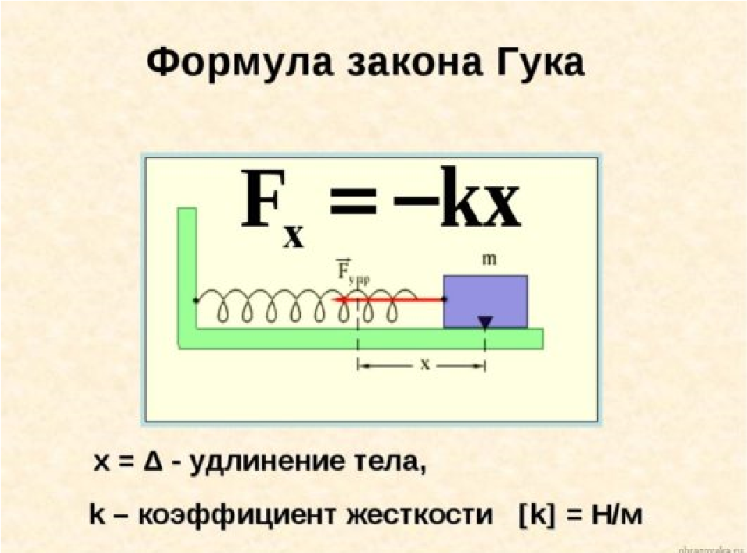Сила упругости - сила, возникающая в теле в результате его деформации и стремящаяся вернуть его в исходное состояние.

Рисунок 5 – Формула расчета силы упругости

**«Физика в пружинах»**

**Автор: Шафигуллин Рамазан Ильясович, студент группы Э-20/9у**

**«2 курс, Электромонтер по ремонту и обслуживанию электрооборудования»**

|  |  |
| --- | --- |
|  | 2. ИССЛЕДОВАТЕЛЬСКАЯ ЧАСТЬ2.1 Исследовать деформацию растяжения для пружин |

**ГАПОУ РС (Я) «МРТК», Удачнинский горнотехнический филиал**

Этим примером, возможно исследовать действие пружины, на которое действует груз. Этот пример эффектно демонстрирует деформацию пружины под весом.

Исследование состоит из:

1. фотографии с экспериментом.
2. Объяснения явления.

**Для эксперимента мне понадобился:**

Пружина (алюминиевая), линейка, 3 блина весом (7кг).

**Цель работы:** разобрать действие пружины, на которое действует груз

**1.Использование закона Гука.**

|  |  |
| --- | --- |
|  |  |
| Рисунок 6 – Вес одной гири | Рисунок 7 – Пружина в спокойствии |

На рисунке 7 изображено, что пружина в покое не деформировалась, длина пружины составляет 8,4см.

На рисунке 5 ниже изображено, что при добавлении груза весом 7кг, пружина деформировалась, и теперь длина пружины составляет 10,2см. Пружина деформировалась на: x2 -x1 = 10,2 - 8,4 = 1,8см.

|  |  |
| --- | --- |
|  |  |
| Рисунок 5 – Вес трех гирь | Рисунок 5 – Деформация пружины |

Пружина деформировалась на 1.8см, можно определить силу упругости пружины. Коэффициент упругости пружины:

k = F/x; Fтяж = mg

1) F = 7×9,8 = 68,6H

2) k = 68,6/0,018 = 3811Н/м.

|  |  |  |  |
| --- | --- | --- | --- |
| Дано: | СИ | Решение | |
| l=0,018м.  k=3811Н/м  Найти: Fупр=? | = | 1)Fупр = k∆l  Fупр = 3811 Н/м.×0,018м. = 0,68H  Ответ: = 68,6H | |
| **«Физика в пружинах»**  **Автор: Шафигуллин Рамазан Ильясович, студент группы Э-20/9у**  **«2 курс, Электромонтер по ремонту и обслуживанию электрооборудования»**  **ГАПОУ РС (Я) «МРТК», Удачнинский горнотехнический филиал** ЗАКЛЮЧЕНИЕ В ходе исследовательской работы, стало известно о принципе пружины, а также влияние груза, также были изучены физические свойства пружины его происхождение, закон Гука:   * Узнали силы упругости при помощи формулы: Fупр = k∆l. * Доказали зависимость жесткости пружины от длины.   Пружина обладает коэффициентом упругости пружины 3811Н/м. В ходе проведения эксперимента было выявлено, что у пружины есть сила упругости и она равна 68,6H.  В ходе исследования было доказано зависимость жесткости пружины от длины, чем больше жесткость пружины, тем меньше изменяет свою длину под воздействием заданной силы пружина.  Так как как закон Гука действует равномерно при одинаковых нагрузках, то если навешать на пружину много грузов, то а какой-то момент пружина уже не сможет деформироваться. | | |
|  | | |
|  | | |
| . СПИСОК ИСПОЛЬЗОВАНЫХ ИСТОЧНИКОВ  1. Физика. Базовый уровень. 11 кл.: учебник / Н.С. Пурышева, 6-е изд., Пере- Ф50 Н. Е. Важеевская, Д. А. Исаев, В. М. Чаругин. М: Дрофа, 2019. -303, [1] с.: ил.- (Российский учеб- смотр. Ник). 2. https://stankiexpert.ru/tehnologicheskaya-osnastka/zapchasti/vidy-pruzhin. 3. https://ascon.ru/source/info_materials/user-manuals/rukovodstvo-polzovatelya-mekhanika-pruzhiny.pdf 4. https://www.webmath.ru/poleznoe/fizika/fizika_130_formula_zhestkosti_ pruzhiny.php 5. https://yandex.ru/video/preview/14148287760490008536 6. https://obrazovaka.ru/fizika/zakon-guka-formula-i-opredelenie.html | | |
|  | | |